Министерство науки и высшего образования Российской Федерации

Федеральное государственное бюджетное образовательное учреждение

высшего образования

«Вятский государственный университет»

Колледж ВятГУ

**ОТЧЕТ**

**ПО ДОМАШНЕЙ КОНТРОЛЬНОЙ РАБОТЕ №3**

**«ИЗУЧЕНИЕ БАЗОВЫХ ПРИНЦИПОВ ОРГАНИЗАЦИИ ПРОЦЕДУР И ФУНКЦИЙ»**

**ПО ДИСЦИПЛИНЕ «ОСНОВЫ АЛГОРИТМЕЗАЦИИ И ПРОГРАММИРОВАНИЯ»**

Выполнил: студент учебной группы

ИСПк-204-52-00

Гордеева Валерия Дмитриевна

Преподаватель:

Сергеева Елизавета Григорьевна

1. Цель работы: освоить синтаксис построения процедур и функций, изучить способы передачи данных в подпрограммы, получить навыки организации минимального пользовательского интерфейса.

Формулировка задания (с вариантом)

Вариант 5

Задание:

1) Реализовать программму вычисления площади фигуры, ограниченной кривой

1 * x ^ 3 + (0) * x ^ 2 + (2) * x + (11) и осью OX (в положительной части по оси OY).

2) Вычисление определенного интеграла должно выполняться численно, с применением метода трапеций.

3) Пределы интегрирования вводятся пользователем.

4) Взаимодействие с пользователем должно осуществляться посредством case-меню.

5) Требуется реализовать возможность оценки погрешности полученного результата.

6) Необходимо использовать процедуры и функции там, где это целесообразно.

Описание алгоритма и ответы на вопросы

Задача 1. Задаем функцию данной функции. Задаем процедуру, которая рассчитывает интеграл, абсолютную и относительную погрешность. С помощью кэйс-меню даем выбор пользователю. Если выбрали 1, то вводим нижний и верхний предел интеграла, вводим количество разбиений на фигуры, применяем процедуру. Если 2, то выходим из программы.

1. Схема алгоритма с комментариями

Рисунок 1. Схема алгоритма к задаче №1

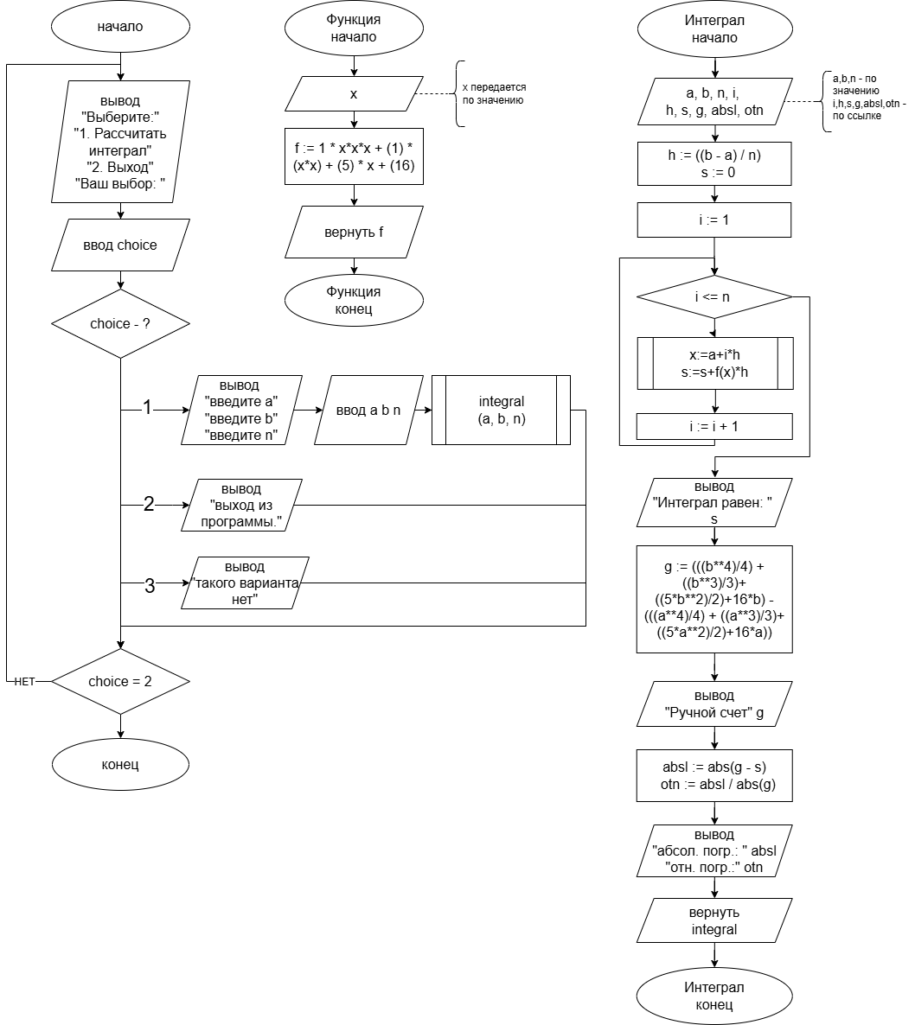

1. Код программы

Задача №1

**program** pri;

**uses** crt;

**var** n: integer;

a, b, h, s, g, otn, absl: real;

c: integer;

**function** f(x: real): real;

**begin**

f := 1 * x**3 + (0) * (x**2) + (2) * x + (11);

**end**;

**procedure** integral(a, b: real; n: integer);

**var** i:integer;

**begin**

h := ((b - a) / n);

s := 0;

s := (f(a) + f(b)) / 2;

**for** i := 1 **to** n - 1 **do**

s := s + f(a + i * h);

s := s * h;

writeln('Интеграл равен: ', s);

g := (((b**4)/4 + (b**2)+11*b) - ((a**4)/4 + (a**2)+11*a));

writeln('Ручной счет: ', g);

absl := abs(g - s);

otn := absl / abs(g);

writeln('Абсолютная погрешность: ', absl:12

:10);

writeln('Относительная погрешность: ', otn:12:10);

**end**;

**begin**

clrscr;

**repeat**

writeln('Выберите действие:');

writeln('1. Рассчитать интеграл');

writeln('2. Выход');

write('Выбор: ');

readln(c);

**case** c **of**

1: **begin**

write('Введите нижний предел (a): ');

readln(a);

write('Введите верхний предел (b): ');

readln(b);

write('Введите количество разбиений (n): ');

readln(n);

integral(a, b, n);

**end**;

2: writeln('Выход из программы.');

**else** writeln('Вы промахнулись, такого варианта нет. Попробуйте еще раз!!!');

**end**;

**until** c = 2;

**end**.

1. Результат выполнения программы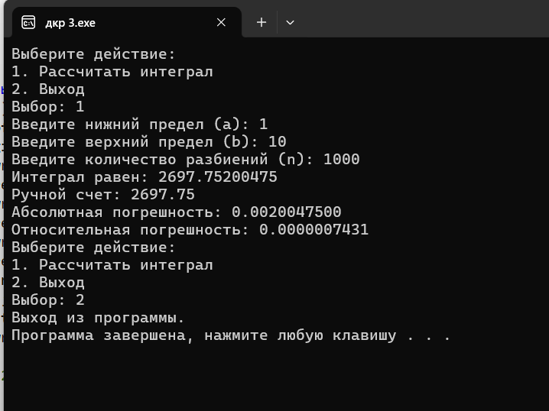

Вывод:

Рисунок 2. Результат решения задачи 1

В ходе работы, благодаря доступной необходимой теоретической информации, не возникло особых сложностей. Я смогла глубже понять изучаемую тему и применить полученные знания на практике. Процесс работы был увлекательным и познавательным, что позволило не только улучшить навыки анализа и критического мышления, но и развить творческий подход к решению задач.

Кроме того, сотрудничество с одногруппниками и обмен идеями способствовали более глубокому осмыслению материала и расширению горизонтов. Я уверена, что полученный опыт будет полезен в будущем, и с нетерпением жду возможности применить его в новых проектах. В целом, проделанная работа стала важным этапом в моем профессиональном развитии.